Załącznik Nr 5 do SWZ
Minimalne parametry urządzeń małej architektury na placu zabaw w Łączkach Brzeskich
(Znak postępowania: IR.271.65.2021)

Nazwa postępowania: „Budowa placu zabaw przy Szkole Podstawowej w Łączkach Brzeskich”

Minimalne parametry urządzeń małej architektury na placu zabaw w Łączkach Brzeskich:
- Zabawka Sprawnościowa – Wielofunkcyjna Zewnętrzna – 1 szt:
Urządzenie wykonane zgodnie z PN-EN 1176-1:2017-12,

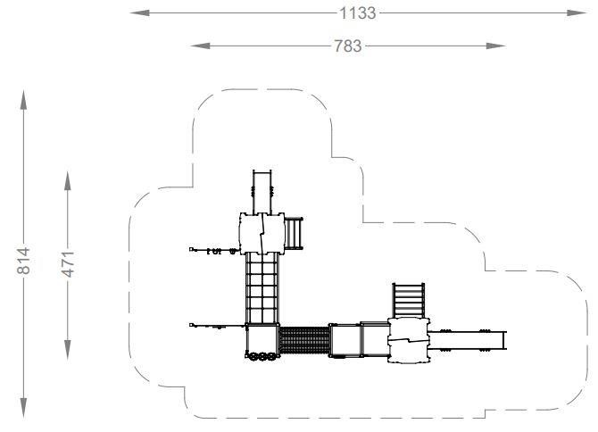
DANE TECHNICZNE :
SZEROKOŚĆ -4,99 m
DŁUGOŚĆ -8,03 m
WYSOKOŚĆ -3,30 m

MAKSYMALNA WYSOKOŚĆ
UPADKOWA (HIC)- 0,45 m

WYMIARY STREFY
FUNKCJONOWAĆ
SZEROKOŚĆ- 8,29 m

WYMIARY STREFY
FUNKCJONOWANIA
DŁUGOŚĆ-11,53 m

GŁĘBOKOŚĆ
FUNDAMENTOWANIA- 0,50 m

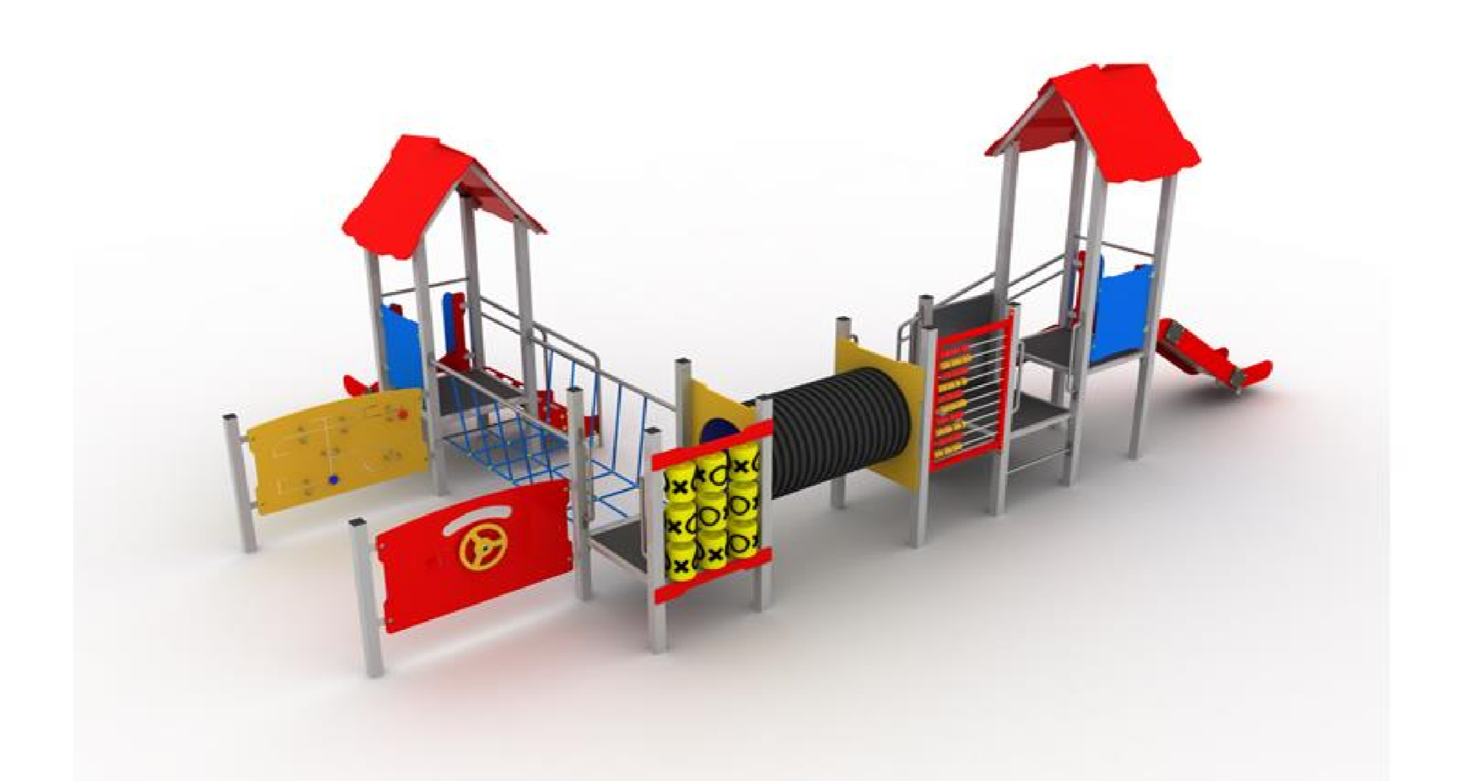
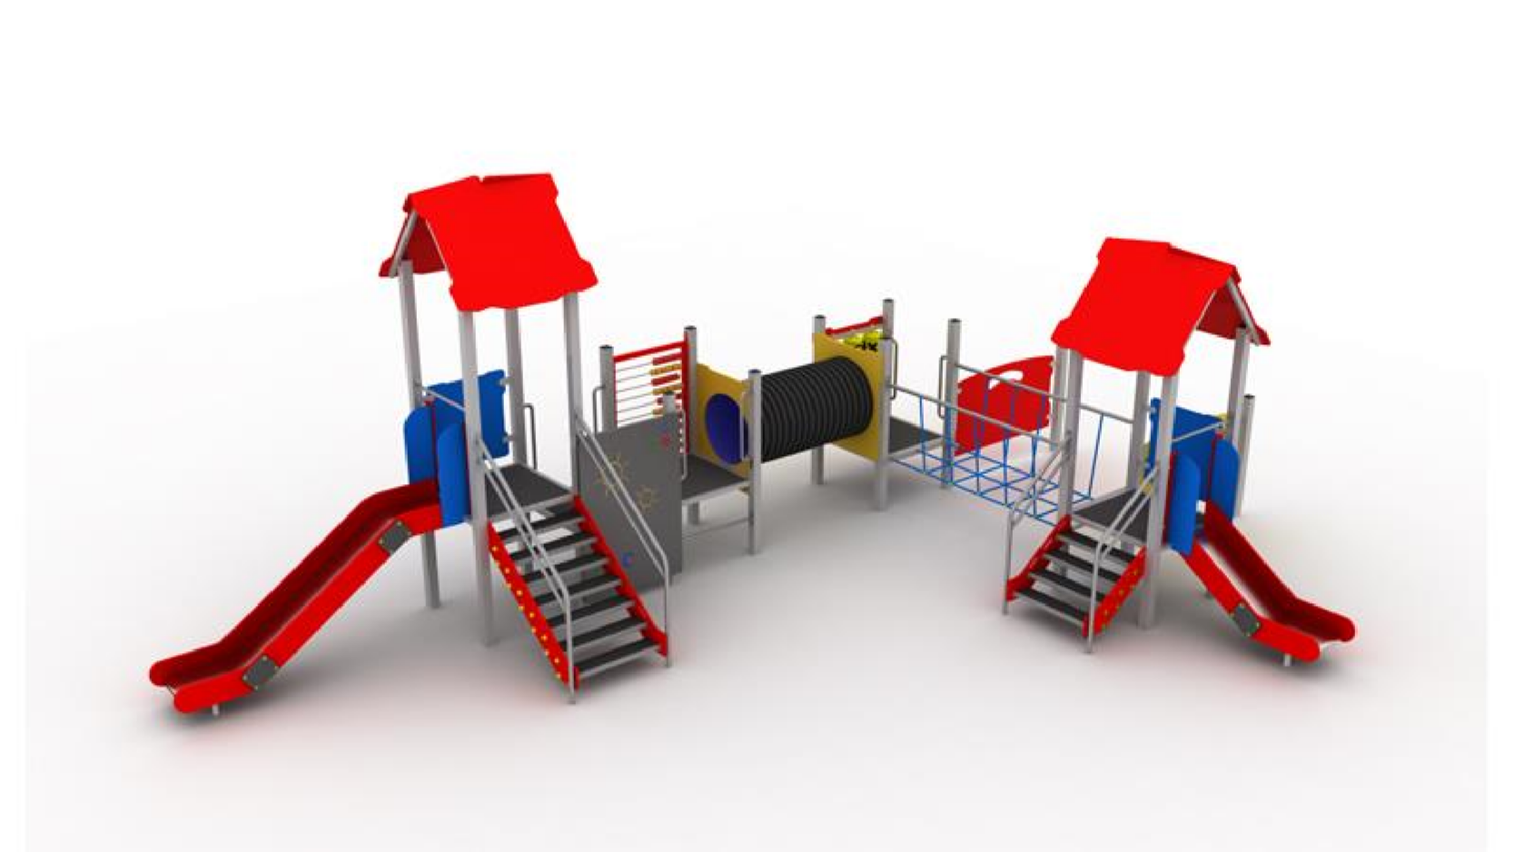

Specyfikacja:
- wieża z dachem h = 3m (podest h = 90 cm),
- wieża z dachem h = 2,5 m (podest h=60cm),
- 2 x wieża h = 1,5 m (podest h = 45cm),
- podest h = 45 cm,
- zjeżdżalnia z podestu h = 90 cm,
- zjeżdżalnia z podestu h = 60 cm,
- panel „AUTO”,
- panel „LABIRYNT”,
- panel „SKLEPIK Z LICZYDŁEM”,
- panel „LICZYDŁO”,
- gra „KÓŁKO I KRZYŻYK”,
- tablica do rysowania,
- przejście linowe + przejście rurowe „TUNEL”,
- 2 x wejście po schodach.

Specyfikacja materiałowa:
- słupy nośne 10x10 cm - stalowe,
- podesty , schody – płyta sklejka wodoodporna,
- zjeżdżalnia, poręcza , elementy łączeń - stal nierdzewna,
- tablica do rysowania - płyta sklejka wodoodporna,
- dach, panel „SKLEPIK”, barierka , siedziska- płyta HDPE,
- boki zjeżdżalni , panele płyta HDPE,
- gra „KÓŁKO I KRZYŻYK”, przejście rurowe – tworzywo sztuczne,
- przejście linowe – lina zbrojona w oplocie PP 16mm.
Za urządzenia równoważne uważa się urządzenia wykonane z materiałów takie jak w dokumentacji projektowej o wymiarach ±10% od wartości podanych na rysunkach.

- Huśtawka bocianie gniazdo – 1 szt:
Urządzenie wykonane zgodnie z PN-EN 1176,
Elementy nośne zestawu wykonane z metalu zabezpieczonego antykorozyjnie i malowanego proszkowo. Elementy mocowań wykonane ze stali węglowej konstrukcyjnej są malowane proszkowo lub ocynkowane. Wszystkie połączenia śrubowe wykonane z użyciem elementów ocynkowanych, a ich końce zabezpieczone plastikowymi kapslami, poprawiającymi bezpieczeństwo.
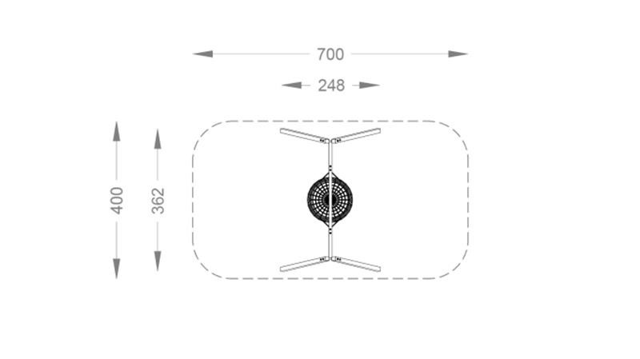

DANE TECHNICZNE :
SZEROKOŚĆ -2,48 m
DŁUGOŚĆ -3,62 m
WYSOKOŚĆ -2,20 m

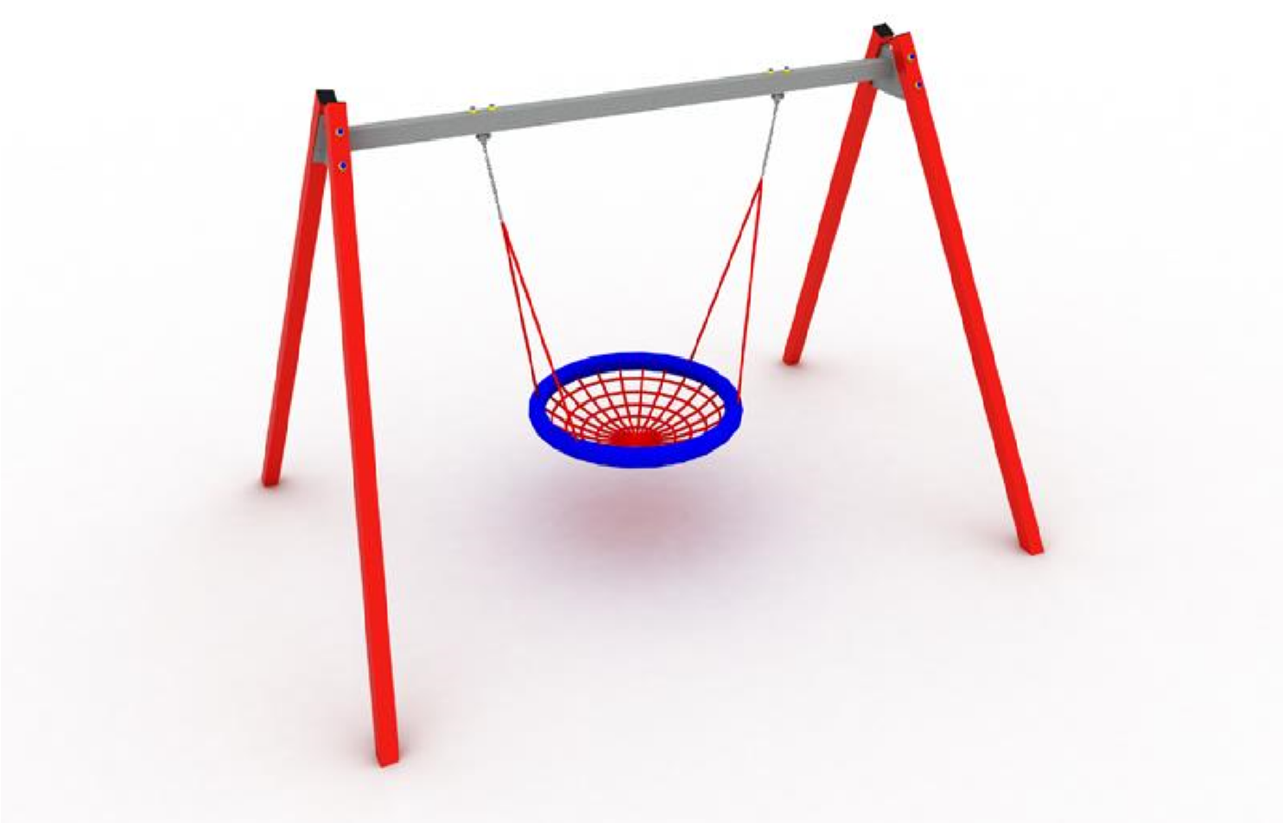
Specyfikacja:
- Łańcuch atestowany – stal nierdzewna,
- Belki nośne 80 x 80 mm – stal cynkowana ogniowo
- Belka pozioma metalowa 80x80 mm –cynkowana ogniowo,
- Kotwy stalowe – cynkowane ogniowo,
- Siedzisko „GNIAZDO” 100 cm średnicy w oplocie PP 16 mm,
Za urządzenia równoważne uważa się urządzenia wykonane z materiałów takie jak w dokumentacji projektowej o wymiarach ±10% od wartości podanych na rysunkach.
- Huśtawka klasyczna pojedyncza – 1 szt:
Urządzenie wykonane zgodnie z PN-EN 1176:1-2009
DANE TECHNICZNE :
SZEROKOŚĆ -2,50 m
DŁUGOŚĆ -2,20 m
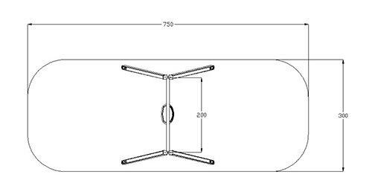
WYSOKOŚĆ -2,20 m
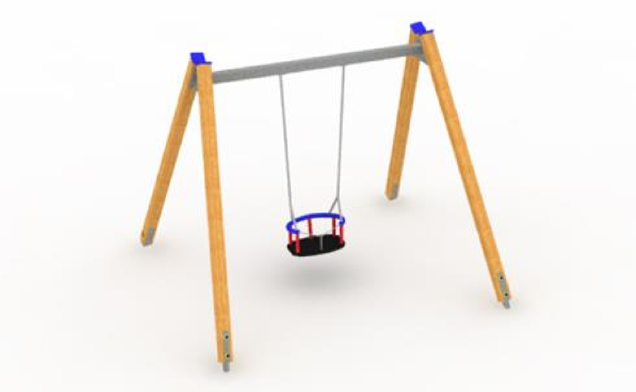
Elementy nośne zestawu wykonane z metalu zabezpieczonego antykorozyjnie i malowanego proszkowo. Elementy mocowań wykonane ze stali węglowej konstrukcyjnej są malowane proszkowo lub ocynkowane. Wszystkie połączenia śrubowe wykonane z użyciem elementów ocynkowanych, a ich końce zabezpieczone plastikowymi kapslami, poprawiającymi bezpieczeństwo. Łańcuch atestowany ze stali nierdzewnej.
Za urządzenia równoważne uważa się urządzenia wykonane z materiałów takie jak w dokumentacji projektowej o wymiarach ±10% od wartości podanych na rysunkach.

